ВВЕДЕНИЕ
Актуальность работы: данное месторождение изучается относительно давно (с 2008 года) и было проведенно множество исследований. Но данных по термобарогеохимии не наблюдалось. Рудная минерализация месторождения Копто связана с карбонатно-кварцевыми жилами, то было интересно провести термобарогеохимические исследования и выяснить при каких температурах, были образованны данные жилы. Так как месторождения золота могут образовываться в кварцевых жилах, то было интересно выяснить как эти жилы образовались. Сутью моей работы являлось определение условий формирования золотопродуктивных минеральных ассоциаций, так как минеральный состав Копто разнообразен.

Целью работы является минералого-петрографическая характеристика руд и вмещающих пород и условия образования золото-сульфидно-кварцевых жил месторождения Копто (Восточная Тыва).
Задачи:
1) Литературный обзор фондовых материалов по Тарданскому рудному узлу и месторождению Копто;
2) характеристика минерального состава вмещающих пород и руд месторождения Копто методом оптической микроскопии;
3) определение условий образования сульфидно-карбонатно-кварцевых жил с золотом по данным термобарогеохимии;
Методы исследований
- Оптическая микроскопия в отраженном и проходящем свете – микроскоп ПОЛАМ P-132, Геологический факультет;
- Термобарогеохимический анализ – микротермокамера TMS-600 (Linkam), микроскоп Olympus BX51, лаборатория термобарогеохимии, Геологический факультет.

Фактический материал для исследований был отобран в ходе производственной практики и частично предоставлен с.н.с. ТувИКОПР СО РАН (г. Кызыл) Р.В. Кужугетом: аншлифы сульфидно-кварцевых руд с золотом (9 шт.), образцы вмещающих пород – 7 шт (изготовлены 4 шт.). Шлифы для термобарогеохимического анализа (6 шт.) изготовлены в шлифовальной мастерской института минералогии УрО РАН.

Хочу поблагодарить руководителя кг-мн Н.Н. Анкушеву за помощь и консультации при выполнении работы, Л.Я. Кабанову За помощь при изучении шлифов. А.М. Юминова за консультации при проведении ТБГХ измерений, Е.В. Белогуб за помощь в поисках золота в кварце, Р.В. Кужугета за предоставление материалов для выполнения работы и сотрудников шлифовальной мастерской Института минералогии УрО РАН за изготовление шлифов.

Глава 1. КРАТКАЯ ХАРАКТЕРИСТИКА ГЕОЛОГИЧЕСКОГО СТРОЕНИЯ ТАРДАНСКОГО ЗОЛОТОРУДНОГО УЗЛА

  - ИСТОРИЯ ГЕОЛОГИЧЕСКОЙ ИЗУЧЕННОСТИ
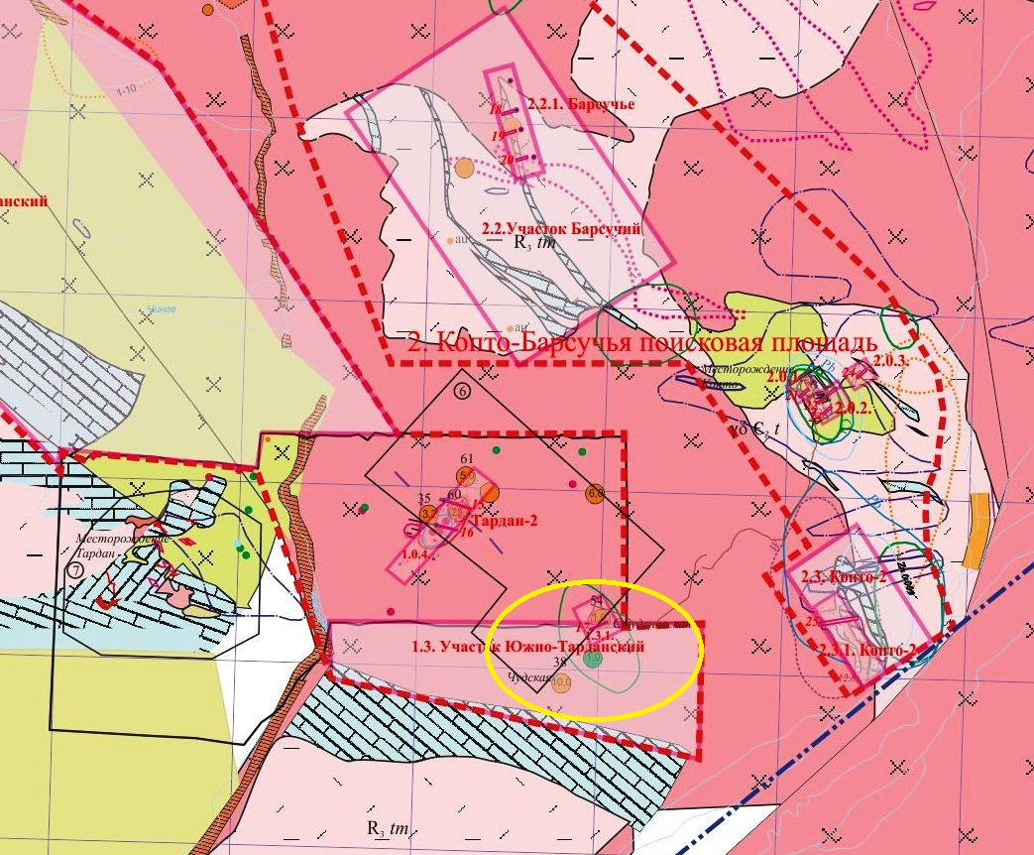
Рис. 1. Схема геологической изученности Тарданского рудного поля (Кильчичаков 1967). Масштаб 1:200 000.

Геологические исследования территории Тувы начаты в XIX столетии и связаны они, прежде всего, с поисками россыпного золота.
Геологическое изучение Тарданского рудного узла началось с 1910 г. (рис. 1.1), когда было открыто Бай-Сютское россыпное месторождение. С 1911 г. началась его эксплуатация (Кильчичаков, 1971ф).
В первой половине ХХ в. трестом «Тувзолото» выявлены россыпи Копто – 1930 г. и Соруглуг-Хем – 1940 г.
С 1944 г. в Копто-Бай-Сютском золотоносном районе трестом «Золоторазведка» проводятся поисково-разведочные работы на коренное золото. В результате работ были выявлены отдельные кварцевые жилы в бассейне рек Бай-Сют, Кара-Хем (Гордеев, 1944ф).
В 1947 г. издана геологическая карта Восточной Тувы м-ба 1:1 000 000, а в 1950 г. сводная геологическая карта Тувы того же масштаба.
В 1951 г. проведены съёмочные работы Тапса-Каа-Хемского междуречья масштаба 1:200 000 с попутными поисками полезных ископаемых и установлено наличие золота в скарнах с содержанием до 5 г/т (Лукашов, 1952ф). В пределах нижнекембрийских отложений выделено две свиты: туматтайгинская и тапсинская. Нижнепалеозойские интрузии впервые были расчленены по петрографическим признакам.
В 1953 г. группой геологов при систематизации материалов по золотоносности Тувы были выделены участки, перспективные на выявление промышленного золотого оруденения в бассейне рек Бай-Сют и Копто.
В 1956–1960 гг. при проведении государственной геологической съёмки масштаба 1:200 000 на листе М-46-VI авторами разработаны стратиграфические схемы, описаны основные проявления полезных ископаемых (медь, железо, полиметаллы), установлены шлиховые ореолы золота, а также установлена золотоносность скарнов участка Копто [Агентов, 1960].
В 1961 г. при составлении карты золотоносности Тувы масштаба 1:500 000 получен вывод о перспективности скарновых образований на выявление промышленных месторождений золота (Неймарк, 1961).
В 1962–1964 гг. Федоровской партией на площади проведена геологическая съемка масштаба 1:50 000 для листов М-46-11-В и М-46-11-Г (Тверянкин, 1965ф). В комплексе с геологосъемочными работами проведена магниторазведка, литохимические поиски по вторичным ореолам рассеяния, шлиховое и гидрохимическое опробование. В результате составлены геологические карты, карты полезных ископаемых, уточнена стратиграфическая схема района, обозначены поля развития скарнов.
В 1964 г. Байсютской партией в бассейне р. Бай-Сют проводились оценочные работы на россыпное золото и поисковые – на рудное (Кильчичаков, 1971ф). В результате пересчитаны запасы золота в россыпи р. Бай-Сют, выявлены несколько золоторудных тел в скарнах (в будущем Тарданское месторождение), а также ряд прямых и косвенных признаков золота в березитах на участке Тардан-2. Кварцевым жилам, локализованным в плагиогранитах и в осадочных породах, дана отрицательная оценка, но возможность обнаружения в районе месторождений кварцево-жильного типа не исключается.
В 1965–1971 гг. Тарданская и Коптинская партии провели поисковые и оценочные работы в бассейне р. Бай-Сют, на участке Копто, а также разведочные работы на Тарданском месторождении (Кильчичаков, 1967ф; Кильчичаков, 1971ф). Поисковые работы в бассейне р. Бай-Сют были проведены в масштабе 1:10 000, и сосредотачивались вдоль юго-западного контакта Копто-Байсютского разлома. В результате работ на отдельных участках в пределах контактовой части Копто-Бай-Сютского массива были выявлены рудопроявления Барсучье, Соруглуг-Хем, Копто, Правобережное.
Параллельно с подготовкой отчета о предварительной разведке Тарданского месторождения, в 1970 г. методической партией Красноярского геологического управления было составлено ТЭО кондиций. Одновременно проводились тематические работы по изучению минералогической характеристики руд и метасоматитов Тарданского золоторудного поля. Работы выполнялись сотрудниками Томского политехнического института и Красноярского института цветных металлов (Коробейников, 1970ф, Окунев, 1970ф).
В 1975–1976 гг. для расширения сырьевой базы Тарданского месторождения в верхнем течении бассейна р. Бай-Сют проведены поисковые работы масштаба 1:25 000. На участках Соруглуг-Хем, Бай-Сют и Хорлелиг проведены поиски масштаба 1:10 000. На рудопроявлениях Копто и Соруглуг-Хем проведены поисково-оценочные работы (Кильчичаков, 1976ф).
На проявлении Соруглуг-Хем работами масштаба 1:2 000 выявлено 8 рудных тел (13 линз), оконтуренных по бортовому содержанию 2,0 г/т. Протяженность тел от 40 до 260 м при мощности от 0,9-3,8 м. Среднее содержание составило 4,4 г/т. Авторские запасы проявления по категории С₂, составили 2998,7 кг, из которых балансовых – 2221,4 кг.
Проявление Копто приурочено к скарнам, залегающим в виде будин в диоритах. Всего оконтурено 5 рудных тел протяженностью от 80 до 100 м при мощности от 0,8 до 10 м. Среднее содержание составило 8,7 г/т. Запасы категории С₂ составили 1240,1 кг, из них балансовых – 1162,1 кг (фактически это ресурсы категории P₁).
В 1977–1979 гг. на Тарданском месторождении проведены поисково-оценочные работы (Кильчичаков, 1980ф). В комплекс работ входили подземные горные выработки, канавы, шурфы, колонковые скважины. В результате работ на месторождении изучено 14 золоторудных тел.
В 1997–1999 гг. на рудопроявлении Копто проведены работы, по результатам которых были получены дополнительные сведения о морфологии и внутреннем строении рудных тел рудопроявления, о вещественном составе и качестве руд. На основании полученных параметров оруденения и предположении о линзовидном выклинивании его на глубину был произведён ориентировочный пересчёт запасов. Запасы золота по категории C₂ составили 162 кг (Вамбольдт, 2010).
В 2002–2003 гг. при проведении ГУП «Тувинская геологоразведочная экспедиция» прогнозно-поисковых работ в пределах Тапса-Каа-Хемской золоторудной зоны была проведена переоценка прогнозных ресурсов. Используя методические руководства ЦНИГРИ «Оценка прогнозных ресурсов благородных металлов и алмазов», 1988 г. и «Оценка прогнозных ресурсов алмазов, благородных и цветных металлов», 2002 г., подсчитаны прогнозные ресурсы по категории Р₂ в следующих количествах: рудопроявление Соруглуг-Хем – 9950 кг, рудопроявление Копто – 11193 кг, рудопроявление Барсучье – 6279 кг.
В 2004–2008 гг. силами ООО «Тардан Голд» проведены разведочные работы центральной части месторождения Тардан с целью постановки запасов на государственный баланс и подготовки месторождения к промышленному освоению. С целью заверки результатов разведочных работ проведена опытная отработка наиболее представительных рудных тел №№ 24 и 26. Разработан регламент обогащения руд методом кучного выщелачивания. Выполнено ТЭО постоянных разведочных кондиций. В результате пересчёта на государственный баланс поставлены запасы месторождения по категориям С₁+С₂, составившие 9005,36 кг золота. Параллельно с разведочными работами центральной части месторождения Тардан, в 2005–2007 гг. ООО «Тардан Голд» проводило разведочные работы на проявлении Копто.

1.2. ГЕОЛОГИЧЕСКОЕ СТРОЕНИЕ ТАРДАНСКОГО ЗОЛОТОРУДНОГО УЗЛА

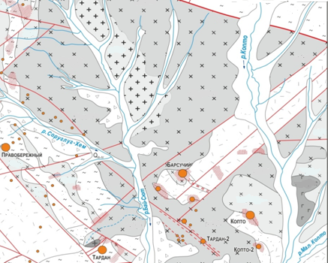
Рис. 2. Схема геологического строения Тарданского золоторудного узла (по данным (Кильчичаков и др., 1967; Прудников и др., 2011; Руднев и др., 2015) с изменениями (Кужугет и др., 2018, в печати)
∆∆ | ΔΔ
. . . . . . .
. . . . . .
҃ ҃ ҃
҃ ҃
+ + +
++
а) б)
а)
б)
1

2

3

4

5
6
7
8
9
10
11
12
КАРТУ ЗАМЕНИТЬ НА СТАРУЮ
1- аллювиальные и делювиально-пролювиальные отложения; 2- красноцветные песчаники, гравелиты; 3- песчаники, туфопесчаники, туфогравелиты; 4- базальтовые, андезитовые порфириты; 5- гранит-порфиры и кварцевые порфиры; 6- плагиограниты и нерасчлененные плагиограниты; 7- диориты; 8- габброиды; 9- скарны; 10- а) точки минерализации; б) рудопроявления золота; 11- месторождения золота; 12- а) региональный разлом, б) локальные разломы.
В региональном плане Тарданский рудный узел расположен на юге Алтае-Саянской складчатой области. Рудный узел приурочен к краевой северо-западной части Каа-Хемского плутона, внедрившегося в разновозрастные отложения вулканогенно-терригенно-карбонатного состава, в зоне глубинного Каа-Хемского разлома. Стратифицированные образования относятся к вулканогенной туматтайгинской свите позднерифейского возраста, карбонатной вадибалинской свите венд-раннекембрийского возраста, а также к красноцветным песчаникам дерзигской свиты силурийского возраста (рис. 1.2).
В стратиграфическом отношении геологическое строение района характеризуют отложения рифейского, венд-кембрийского, силурийскоговозраста, а также отложения четверичной системы.
Позднерифейские-нижнекембрийскиеотложения Тарданского рудного узла и прилегающих площадей геологосъемочными и тематическими работами расчленены на три свиты: охемскую, туматтайгинскую и вадибалинскую (Кильчичаков, 1976ф).
Охемская свита (R₂₋₃ oh) прослеживается на 85–95 км полосой широтного направления (зона Каа-Хемского разлома) от среднего течения р. Тапса до левобережья притоков среднего течения р. Дерзиг (Кальная, 2002ф).
В пределах Тарданского рудного узла,отложения свиты распространены исключительно в зоне Каа-Хемского глубинного разлома, на месте бывшей тапсинской свиты, отнесенной в последних схемах корреляции к невалидным образованиям. Отложения слагают территорию, прилегающую на севере-северо-востоке к лицензионной площади. Свита имеет неоднородный состав: метаалевролиты, метапесчаники, хлоритовые, карбонат-хлоритовые сланцы, прослои, линзы мраморизованных известняков, метабазальты, метаандезиты, рассланцованные порфиры, метатуфопесчаники, метатуфогравелиты, метатуфоконгломераты. Метаморфизм пород охемской свиты не превышает мусковит-хлоритовой субфации фации

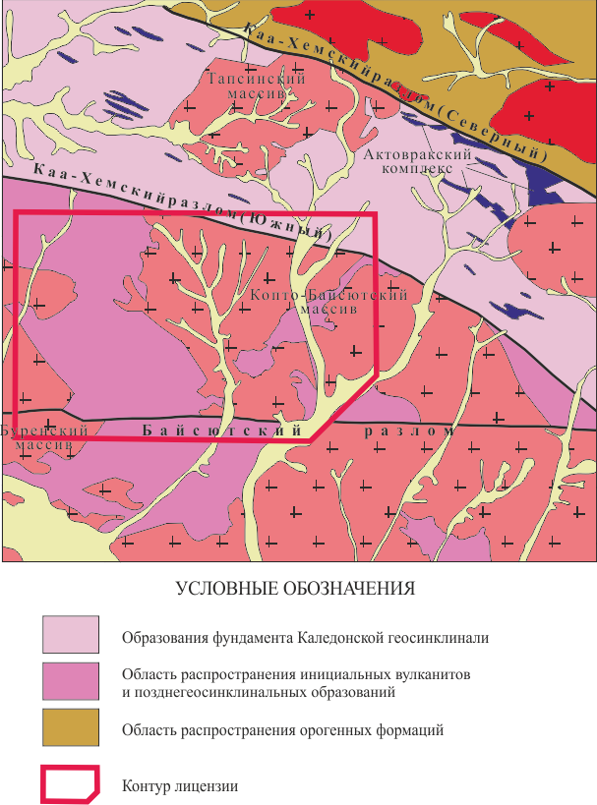

Рис. 1.2. Тектоническая схема Тарданского рудного узла (Тверянкин, 1965) Масштаб 1:500 000

зеленых сланцев. Для сланцевой толщи зоны Каа-Хемского разлома характерно моноклинальное залегание пород с субширотным простиранием.Контакты с вышележащими породами и образованиями таннуольского комплекса тектонические. Зеленосланцевые рифейские отложения вмещают в себя более 90 % россыпной золотоносности Тувы. Мощность отложений не менее 3500 м.
Туматтайгинская свита (R₃ tm) широко распространена в пределах площади проводимых работ. Свита представлена позднерифейскими образованиями базальт-андезит-дацитовой формации. Поля распространения позднерифейских вулканитов с севера ограничены зоной Каа-Хемского разлома и представляют собой провесы кровли Каа-Хемского ареалплутона таннуольского комплекса. Этим обстоятельством обусловлен площадной характер ороговикования пород свиты. Наибольшее распространение свита получила в междуречье Копто-Бай-Сют, где её отложения разделяют Буренский и Копто-Бай-Сютский массивы таннуольского комплекса. Мощность свиты достигает 2000 м (Кальная, 2002ф).
Вадибалинская свита (V-Є ₁ vd) свита сложена массивными светлыми различных оттенков доломитами, доломитистыми известняками и в меньшей степени известняками. На площади рудного узла наибольшее распространение вадибалинская свита получила на левобережье р. Бай-Сют. Отложения свиты прослеживаются вдоль западной-юго-западной границы Копто-Бай-Сютского интрузивного массива на расстояние более 22 км при ширине до 1,5 км. Большинство границ с вышележащими отложениями туматтайгинской свиты имеют тектонический характер, а контакты с интрузивными образованиями зачастую скарнированы. В основании свиты залегает толща мраморизованных известняков с линзами эффузивов - мощность до 400 м. Выше по разрезу сменяется оолитовыми мраморизованными известняками - мощность до 300 м. Оолитовые мраморированные известняки, в свою очередь, сменяются кварц-плагиоклазовыми порфирами - мощность до 100 м (Вамбольдт, 2008). Общая мощность свиты 600-800 м.
Дерзигская свита(S₁₋₂ dr) в районе работ наиболее распространена в верховьях р Дерзиг в 22 км от Тарданского рудного узла в северо-восточном направлении. В пределах рудного узла дерзигская свита расположена в его южной части и прослежена на 12 км от правобережья среднего течения р. Бай-Сют до урочища Кара-Суг.По ширине отложения прослеживаются на расстояние до 3 км.С севера и востока свита ограничивается разломами, с запада – Бреньским массивом таннуольского комплекса, с юга граница погребена под четвертичными отложениями. (Тверянкин, 1965ф). Кроме южной части лицензионного участка, отложения дерзигской свиты обнаружены в его северо-восточной части. Здесь они представлены небольшим тектоническим блоком в зоне Каа-Хемского Южного разлома.В целом породыпредставлены красноцветными разнозернистыми песчаниками, гравелитами, конгломератами с редкими линзами известняков. Известняки свиты содержат обильную фауну брахиопод и мшанок раннего и позднего силура. Мощность свиты в нижнем течении р. Бай-Сют, где она с глубоким размывом залегает на гранитоидах таннуольского комплекса, 150 м. Мощность свиты в бассейне р. Дерзиг – 600 м.
Четвертичные отложения подразделены в районе на средний, верхний, нерасчлененный современный и верхний, и современный отделы (Тверянкин, 1965ф).
Нерасчлененный современный и верхний отдел (Q_{III-IV}) включает в себя делювиально-пролювиальные и делювиально-солифлюкционные отложениями находящиеся на правобережье рек Копто, Бай-Сют, Соруглуг-Хем и в долине р. Кара-Суг. Кроме того, делювиально-пролювиальные отложения наблюдаются у верховийлевых притоков р. Бай-Сют. Они представлены лёссовидными суглинками с незначительным количеством обломков местных пород. По данным буровых работ их мощность достигает 30 м.
Современный отдел (Q_{IV}) сложен аллювиальными отложениями пойм и русел рек (Кильчичаков, 1976ф). Современные пойменные и русловые аллювиальные отложения распространены в долинах всех водотоков. Мощность аллювия изменяется от 3 до 15 м.
В аллювиальных отложениях поймы рек Бай-Сют и Соруглуг-Хем локализованы золотоносные россыпи, частично отработанные. Оставшиеся запасы около 500 кг пригодны для открытой добычи. Мощность аллювия колеблется от 5 до 80 м.
Интрузивные породы слагают более 50 % площади района. Представлены метагаббро актовракского гипербазитового комплекса и разнообразными породами, преимущественно кислыми, таннуольского комплекса.
Актовракский комплекс (σ Є₁ ak) представлен мелкими линзовиднымителами метагаббро, которыерасполагаются исключительносреди отложений охемскои свиты и находятся в пределах подвижной зоны Каа-Хемского глубинного разлома. Все тела комплекса интенсивно серпентинизированы. По составу преобладают антигоритовые серпентиниты. Взаимоотношения с вмещающими породами тектонические. Экзоконтактовые изменения практически отсутствуют. Первичные породы дунитового состава сохранились только в центральных частях наиболее крупных массивов (Тверянкин, 1965ф). На площадиработ установлен лишьодин из массивов актовракского комплекса. Располагается он в северо-восточной части лицензионного участка, на левобережье реки Чанд-Хем. В плане массив представляет, вытянутое в северо-западном направлении, линзовидное тело длиной около 5 км (в пределах площади работ находится только его западная часть – 2,5 км) и шириной около 1,7 км.
Мажалыкский комплекс (ν-ʋ Є₁? m) выделяется в юго-восточной части Тарданского рудного узла. В массиве откартированы следующие петрографические разности: габбро и пироксениты. Габбро представляют собой темно-серую с зеленоватым оттенком породу, средне-, редко мелкозернистой структуры, габбровой микроструктуры, массивной текстурой. В их составе отмечаются плагиоклаз (андезин-лабрадор) в количестве до 40 %, роговая обманка и пироксен – 40–50 %, характерной особенностью является наличие магнетита – 6-10%. Пироксениты слагают блоки размером до 900 м, которые круто погружаются под вмещающие породы. Макроскопически это темно-серые до черного цвета породы, крупнозернистой структуры, массивной текстуры. Минеральный состав представлен клинопироксеном, ортопироксеном, битовнитом и магнетитом – от 5 до 12 %.
Таннуольский комплекс (γδ Є₂ t) занимает до 70 % площади района. Его слагают три массива, входящие в состав крупного Каа-Хемского плутона: на севере – Тапсинский, на западе – Буренский, в центральной части ина востоке – Копто-Байсютский. Массивы сложены разнообразными по составу породами от гранитов до габбро, прорванными многочисленными дайками плагиогранитов, диоритовых порфиритов.
Большинство известных рудопроявлений и месторождение Тардан приурочены к экзо- и эндоконтакту Копто-Байсютского массива. Контакты его извилистые с большим количеством выступов и заливов. На контакте массива с отложениями туматтайгинской и вадибалинской свит, часто образуются скарны, в том числе золотосодержащие. Массив с севера и северо-востока ограничен Каа-Хемским Южным разломом. На западе прорывает вулканогенно-осадочную толщу рифей-нижнекембрийского возраста. На юге и востоке уходит за пределы лицензионной площади. В теле массива отмечаются многочисленные останцы кровли, слагаемые эффузивамитумматтайгинской и известняками вадибалинской свит. Характерно, что часто простирание контактов интрузии практически полностью совпадает с простиранием вмещающих пород в экзоконтакте массива и прогибах кровли (Тверянкин, 1965ф). Падение контактов крутое, близкое к вертикальному. В плане массив вытянут в северо-западном направлении. Строение массива грубо зональное: центральная его часть сложена плагиогранитами, краевые – кварцевыми диоритами, диоритами и габбро-диоритами (Кильчичаков, 1980ф).
Буренский массив заходит на площадь проводимых работ лишь своей восточной краевой частью. Массив имеет почти изометричную форму. На севере и востоке он прорывает вулканогенную толщу туматтайгинской свиты, в восточной части имеет с последней тектонические контакты. Буренский массив представлин различными породами от гранодиоритов до пироксенитов.
Контактовые изменения проявлены в виде ороговикования, скарнирования, мраморизации.Ореол контактовых изменений достигает 200 м (Вамбольдт, 2008).
В тектоническом отношении район расположен в восточном окончании Алтае-Саянской складчатой области. Строение участка определяется сочленением салаирской Ондум–Буренской зоны складчатости с зоной Каа-Хемского глубинного разлома, что обусловило сложное блоковое строение территории и наличие многочисленных разрывных нарушений.
Каа-Хемская зона глубинных разломов представляет собой широкую (15–20 км) зону смятия, осложнённую субпараллельными разрывами. С севера зону ограничивает Каа-Хемский Северный разлом, а с юга Каа-Хемский Южный, которые на местности выражаются серией разрывов, зонами окварцевания хлоритизированных и эпидотизированных трещиноватых и рассланцованных пород. Амплитуда вертикального смещения по ним достигает нескольких киллометров (Кальная, 2002ф).
Крупнейшим разрывным нарушением района является Каа-Хемский северный субширотный разлом, представляющий собой серию сближенных тектонических нарушений с многочисленными ответвлениями. Он разделяет две структурно-фациальные зоны. В общей структуре региона разлом протягивается на 150 км. По своей морфологии это вертикально падающий сброс, распадающийся на несколько составляющих (Кальная, 2002ф).
Ещё одним крупным тектоническим нарушением является Байсютский разлом широтного простирания. На отрезке р. Бай-Сют – урочище Кара-Суг по нему проходит контакт древних вулканогенно-осадочных образований с более молодыми силурийскими красноцветными осадочными породами. По морфологии разлом является вертикальным сбросом с амплитудой до 1200 м. (Тверянкин, 1965ф). Вдоль разлома гранодиориты таннуольского комплекса катаклазированы, эффузивы передроблены, окварцованы, гематитизированы, известняки брекчированы в полосе шириной до 200 м.
Остальные тектонические нарушения являются более мелкими. По пространственной ориентировке они группируется в три системы: разломы северо-западного, разломы северо-восточного простирания и субширотные разломы.
К разломам северо-западного простирания приурочено большинство выявленных проявлений золота, меди, полиметаллов. Наиболее крупным из тектонических нарушений северо-западного простирания является Соруглуг-Хемский разлом.
Западнее, параллельно Соруглуг-Хемскому разлому по отложениям туматтайгинской свиты проходит Кызылторгский разлом. Прослежен на 13 км в виде чёткого шва. В узлах сопряжения этого разлома с нарушениями субширотного простирания, сопровождается значительным окварцеванием, обохренностью, гематитизацией и пиритизацией (рудопроявление Кызыл-Торг). Амплитуда смещения по разлому достигает 800-900 м. По отношению к субширотным нарушениям этот разлом является более молодым, смещая или ограничивая последние.
Тарданский разлом прослежен от левобережья р. Бай-Сют до проявления Правобережное, и распологается между Соруглуг-Хемским разломом и Кызылторгским. На значительной части своего протяжения он является тектоническим контактом отложений туматтайгинской и вадибалинской свит.
В субширотном направлении, кроме Байсютского, картируются ещё два параллельных сближенных разлома, берущих своё началоот верховий ручья Кызыл-Торг (левого верхнего притока р. Бурен) в отложениях туматтайгинской свиты. С запада разломы берут началов известнякахвадибалинской свиты, после чегопрослеживаются далее на восток по интрузивным образованиям Копто-Бай-Сютского массива.
Полезные ископаемые района представлены проявлениями и месторождениями рудного и россыпного золота, меди, свинца и цинка. Основным полезным ископаемым является золото. Серебро рассматривается, исключительно как попутное полезное ископаемое.
Среди золоторудных объектов на территории Тарданского рудного узла находятся: месторождение Тардан, рудопроявления Копто, Барсучье, Соруглуг-Хем, Правобережное, Тардан-2. Наиболее крупным и изученным на данный момент является месторождение Тардан.

Глава 2. ГЕОЛОГИЧЕСКОЕ СТРОЕНИЕ МЕСТОРОЖДЕНИЯ КОПТО

Месторождение Копто располагается в юго-восточной части Тарданского рудного узла (рис. 2.1). Район месторождения сложен гранодиоритами и плагиогранитами таннуольского комплекса, кислыми эффузивами туматтайгинской и карбонатными породами вадибалинской свит кембрийского возраста. Породы повсеместно метасоматически изменены. Имеются признаки скарнирования карбонатных пород. Контакты между эффузивами, гранитоидами и карбонатными породами ориентированы в северо-западном направлении. Наблюдаются блоки интенсивно обохренных пород. Предшественниками отмечается присутствие в окисленных породах малахита. Геохимические поиски по вторичным ореолам рассеяния, которые сопровождали геологическую съемку масштаба 1:50 000 установили на участке обширные ореолы меди, серебра и цинка. На восточной окраине участка установлен шлиховой ореол рассеяния золота. Геохимические поиски масштаба 1:10 000, проводимые в 2010 году подтвердили наличие аномалий и уточнили их границы. Площадь участка составила 2,9 км².

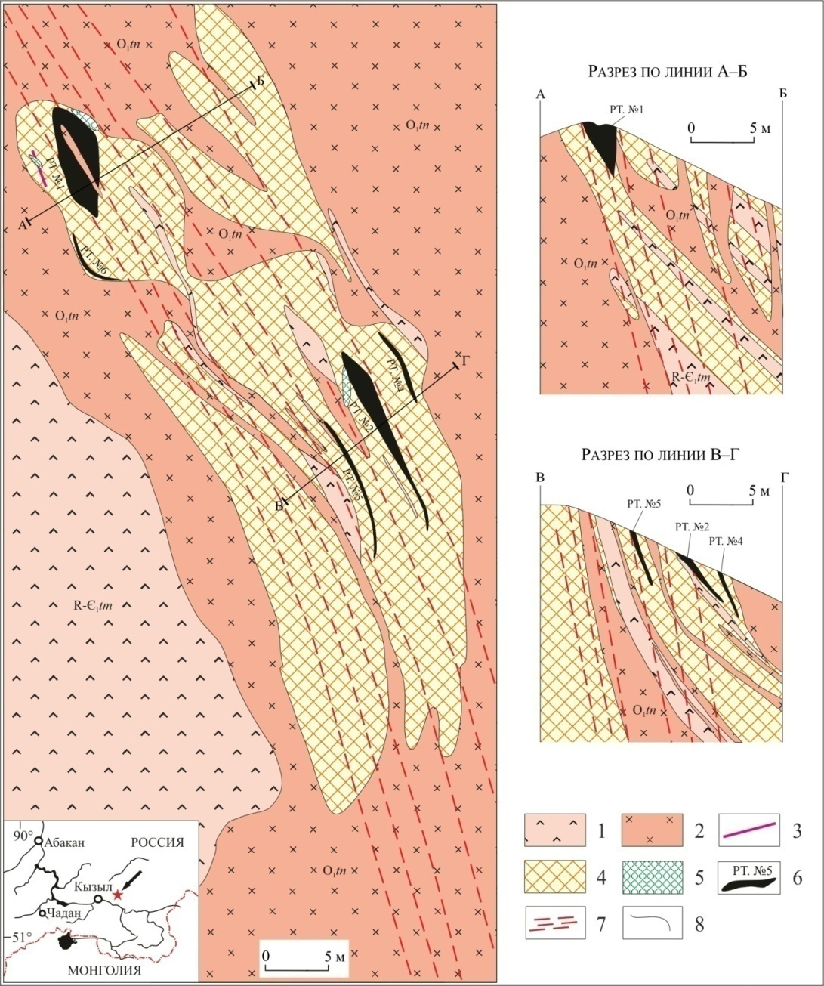

Рис. 2.1. Геологическая карта месторождения Копто по данным (Кильчичаков и др., 1967).
1 – осадочно-вулканогенные породы туматтайгинcкой cвиты (R − Є₁tm): кварцевые порфиры и их туфами с прослоями доломитов; 2–3 – раннетаннуольский габбро-диорит-плагиогранитный комплекс (O₁tn): 2 – кварцевые диориты; 3 – дайки кварцевых порфиров; 4 – скарны; 5 – метасоматиты березит-лиственитовой формации; 6 – рудные тела и их номера; 7 – зоны дробления; 8 – геологические границы.
Золото-сульфидно-кварцевое оруденение штокверкового типа на месторождении локализовано в зоне дробления и интенсивной трещиноватости в скарнах, залегающих в виде линзовидных залежей среди диоритов Копто-Байсютского габбpо-диоpит-плагиогpанитного массива раннетаннуольского комплекса (O₁tn) и вулканогенно-каpбонатных пород туматтайгинcкой свиты (R−Є₁tm). Протяжённость скарновой залежи составляет 800÷850 м, мощность – 100÷150 м. Простирание её северо-западное (по аз. 330–340º), падение, предположительно, крутое на северо-восток. Внутреннее строение залежи весьма сложное, обусловленное различной степенью контактово-метасоматических и гидротермальных изменений, наличием линзообразных даек кварцевых порфиров раннетаннуольского комплекса (O₁tn) и интенсивным тектоническим воздействием на породы. Дайки кварцевых порфиров внедрялись после образования скарнов, в них отмечаются наложенные гидротермальные процессы, представленные хлоритизацией, эпидотизацией, карбонатизацией, березитизацией (лиственитизацией) и окварцеванием с золото-сульфидной минерализацией (Кильчичаков, 1977ф).
По составу скарны гранатовые, пироксеновые и пироксен-гранатовые с гематитом и магнетитом. Скарны гидротермально изменены, в основном, хлоритизированы, эпидотизированы, содержат прожилки кварца и вкрапленность и гнёзда магнетита, гематита, пирита и халькопирита. Наложенная золото-сульфидно-кварцевая минерализация в скарнах образует прожилково-штокверковые тела с содержаниями сульфидов от 3 до 10 %, в среднем – 5 %. В скарновой зоне выявлено 5 рудных тел протяженностью от 30 до 100 м, мощностью от 1.0 до 11.0 м, со средними содержаниями Au от 4.7 до 12.9 г/т. Распределение Au в рудах неравномерное. Наиболее крупное тело №1 представляет собой линзовидный штокверк интенсивного окварцевания, имеющий следующие параметры: длина по простиранию 68 м, по падению – 40 м, средняя мощность – 11 м. Среднее содержание Au составляет 11.3 г/т (отмечаются единичные пробы до 616 г/т), Ag – 10–40 г/т, Cu – 1.6 %.
Слагающие скарновую зону породы интенсивно лимонитизированы. Гидроксиды железа развиты по магнетиту (слагающему как мономинеральные, так и кварц-магнетитовые прожилки и линзы), пириту и халькопириту. В зоне широко представлены сульфидно-кварцевые прожилки. Они ориентированы субпараллельно друг другу. Кварц в прожилках мелкозернистый, с характерным жирным блеском.
Геолого-минералогическими (изучение взаимоотношений жил и прожилков минеральных агрегатов, цементация обломков ранних минералов поздними и т.д.) исследованиями установлено, что благороднометалльная минерализация на месторождении Копто связана с наложенной на гpанатовые, пиpоксеновые и гpанат-пиpоксеновые скарны и апоскарновые метасоматиты гидротермальной деятельностью. Золоторудная минерализация парагенетически связана с дайками кварцевых порфиров раннетаннуольского комплекса (O₁tn) и сопряжёнными с ними метасоматитами березит-лиственитовой формации.

Глава 3. МИНЕРАЛЬНЫЙ СОСТАВ ВМЕЩАЮЩИХ ПОРОД И РУД МЕСТОРОЖДЕНИЯ КОПТО

3.1. ВМЕЩАЮЩИЕ ПОРОДЫ

Образец ХП-8 – гранатовый скарн. Порода бурого цвета. Текстура неяснополосчатая, структура скрытозернистая. Порода состоит из граната (предположительно, андрадит) и кальцита. Гранат слагает практически весь объем породы (до 95 %). Минерал красновато-буровато-коричневого цвета. Пронизан прожилками кальцита. Пироксен обнаружен в виде единичных ксеноморфных зерен размером до 2*2,5 мм.

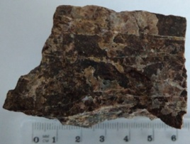 | 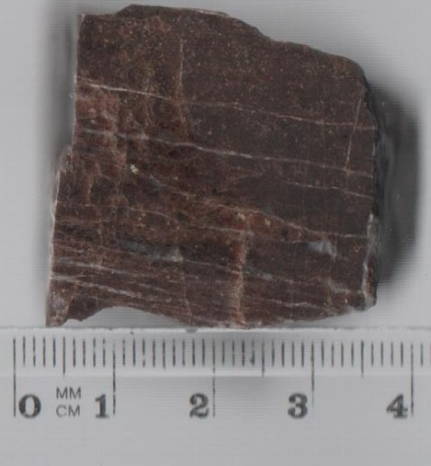
Рис. 3.1. Гранатовый скарн

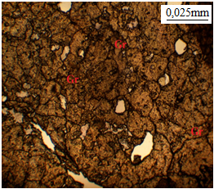 | 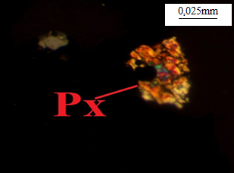
Рис. 3.2. Зерна граната (Gr, андрадит). | Рис. 3.3. Зерно пироксена (Px).

Образец ХП-9 – пироксеновый скарн – Порода массивной текстуры, структура скрытозернистая. Минеральный состав: плагиоклаз, пироксен, калиевый полевой шпат, кварц, вторичные минералы представлены эпидотом и малахитом.
Кварц (Q) образует зерна белого цвета округлой (оолитовой) формы, размеры зерен1,5*1,5 мм.
Пироксен (Pх) – зерна оолитовой и вытянутой формы. Цвет оранжевый, видна характерная спайность. Размеры зерен пироксена 1,3х1 мм.
Плагиоклаз (Pl) – форма зерен от оолитовой до линейно-вытянутой, реже ксеноморфная. Цвет сероватый. Имеются двойники при повороте столика микроскопа. Размеры зерен 0,6*0,3 мм. Плагиоклаз занимает 5 % от общей массы породы.
Эпидот – зерна представлены в малом количестве. Форма зерен вытянутая. Цвет бордово-фиолетовый. Размер зерен 1,5*1 мм.
Малахит – темно-зеленого цвета. Форма зерен вытянутая.

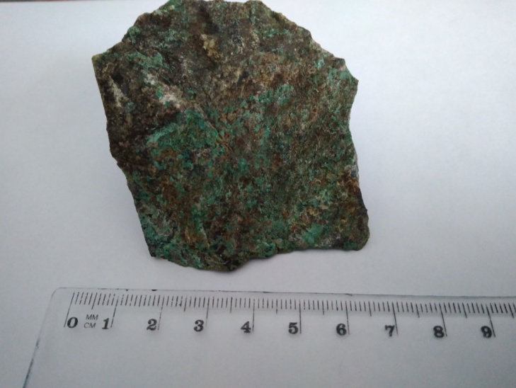 | 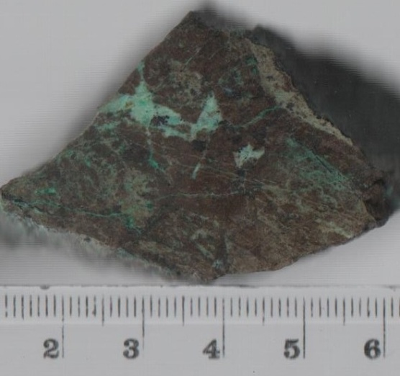
Рис. 3.4. Пироксеновый скарн

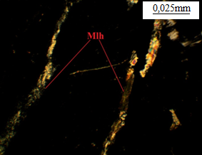 | 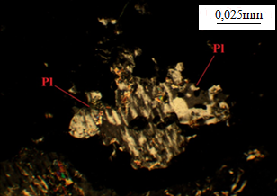
Рис. 3.5. Прожилки малахита (Mlh) | Рис 3.6. Зерно плагиоклаза (Pl) (альбит)
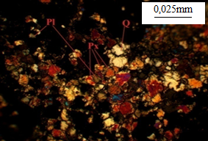 | 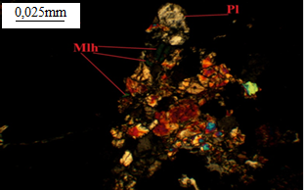
Рис. 3.7. Зерна кварца (Q), плагиоклаза  (Pl), пироксена (Рх) | Рис. 3.8. Зерна малахита (Mlh), плагиоклаза (Pl), пироксена (Рх) и эпидота

Образец ХП-1а – кварцевая жила – текстура пятнистая, структура мелкозернистая. Кроме кварца, который составляет основную массу, имеются вкрапления малахита зеленого цвета и гематита буроватого цвета.
Гематит – цвет красноватый, буро-красный. Форма зерна ксеноморфно-вытянутая. Гематит часто ассоциирует с крупными скоплениями зерен эпидота. Размер выделений гематита 0,5*0,2 мм.
Кварц – цвет сероватый. Форма выделений блоковая с волнистым погасанием. Кварц составляет 99 % от общей массы образца.
Эпидот – цвет ярко-зеленый. Форма выделений вытянутая. Является второстепенным минералом. Четко виден рельеф.
Малахит – цвет зеленый. Форма выделений колломорфная, развит по кварцу. Плеохроирует.
Эпидот – ярко-зеленого цвета, зерно вытянутой формы. Высокие цвета интерференции. Занимает 0,5 % от общего объема породы.
В ходе описания шлифов, было выявлено, что часть описываемой породы является скарновой. Были описаны гранатовый скарн и пироксеновый. Также была описана кварцевая жила. Она состоит из эпидота, гематита и малахита.

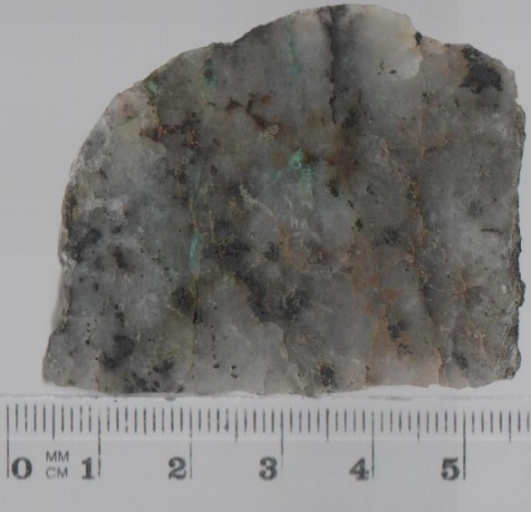
Рис.3.9. Кварцевая жил

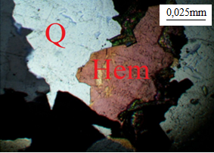 | 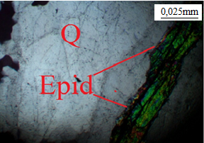
Рис. 3.10. Зерно гематита (Hem) в кварце(Q) | Рис. 3.11. Жила эпидота (Epid) в кварце (Q)

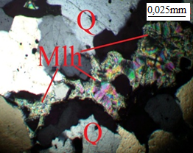 | 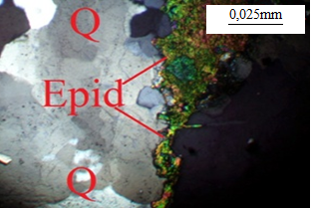
Рис. 3.12. Малахит (Mlh) в кварце (Q). | Рис. 3.13. Кварц (Q) в срастании с эпидотом (Ep).

Таким образом, вмещающие породы месторождения Копто представлены гранатовым и пироксеновым скарнами и кварцевой жилой, имеют прожилково-вкрапленные текстуры, мелкозернистые текстуры. Минеральные состав представлен кварцем, эпидотом, малахитом. Золото-сульфидные жилы приурочены к кварцевым жилам, сложенным таким-то кварцем…..

3.2. РУДЫ

Исследованные руды отобраны из 1 рудного тела месторождения Копто.

Аншлиф ХП-1. Руда характеризуется прожилково-вкрапленной текстурой. Структура мелкозернистая. Макроскопически образец состоит из кальцита (99 %), пирита (0,5 %), золота (0,5 %).
Пирит – желтовато-белый, с высоким отражением. Имеет округло-вытянутую форму выделений. Зерна находятся в общей массе кальцита в окружении золота. Также окаймлен ковеллином синего цвета. Размер зерен 3*2 мм.
Кальцит – минерал составляет основную массу. Имеет буроватый цвет и рельеф на поверхности. Вскипает с кислотой.
Золото – цвет насыщенно-желтый. Двуотражение не заметно. Внутренние рефлексы отсутствуют, но в скрещенных николях отчетливо видны царапины. Ксеноморфная форма выделений. Золото находится в ассоциации с пиритом.
Ковеллин – минерал представлен в виде каймы синего цвета, вокруг золота.

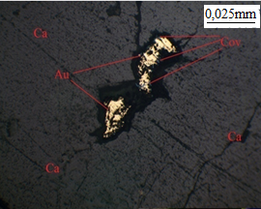 | 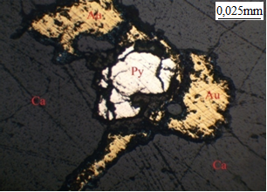
Рис. 3.14. Золото (Au) с каймой ковеллина (Cov) в кальците (Са). | Рис. 3.15. Пирит (Ру) окружен золотом (Au) в кальците (Са).

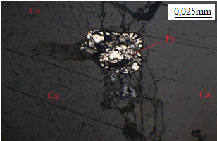
Рис. 3.16. Пирит (Ру) в кальците (Са).

Аншлиф ХП-35. Структура скрытозернистая. Макроскопически руда состоит из кальцита (99 %), золота (0,5 %), вторичный гематит (0,5 %).
Кальцит – минерал составляет основную массу. Имеет буроватый цвет и рельеф на поверхности. Вскипает с кислотой. Имеет полосы двойникования.
Золото – цвет насыщенно-желтый. двуотражение не заметно. Внутренние рефлексы отсутствуют, но в скрещенных николях отчетливо видны царапины. Ксеноморфная форма выделений. Размер зерен от 2 до 5 мм.

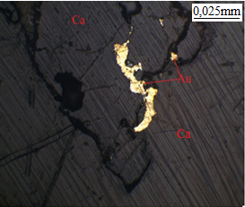 | 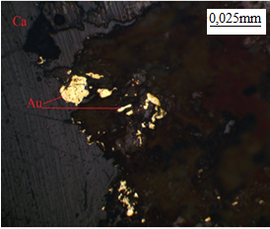
Рис. 3.17. Золото (Au) в кальците (Са). | Рис. 3.18. Золото (Au) в кальците (Са) с медно-окисленной пленкой бурого цвета.
Аншлиф ХП-15. Руда имеет вкрапленную текстуру и скрытозернистую структуру, состоит из кальцита (99 %), магнетита в виде отдельных зерен (0,6 %), золота (0,4 %).
Золото – цвет насыщенно-желтый. двуотражение не заметно. Внутренние рефлексы отсутствуют, но в скрещенных николях отчетливо видны царапины. Ксеноморфная форма выделений. Размер зерен от 2 до 5 мм. Зерна золота приурочены к кальциту или тяготеют к магнетиту.
Лимонит – коричневато-серый. Отражение умеренно низкое, изотропен. Внутренних рефлексов нет. Зерно пластинчатой формы. Предположительно это зерно является псевдоморфозой по пириту, так как золото наблюдалось либо в кварце, либо в кальците.
Кальцит составляет основную массу. Имеет буроватый цвет и рельеф на поверхности. Вскипает с кислотой. Имеет полосы двойникования.

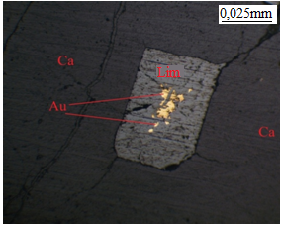
Рис. 3.19. Золото (Au) в лимоните (Lim) в кальцитовой основной массе (Са).

Аншлиф ХП-1б руда имеет прожилковую текстуру и скрытозернистую структуру. Состоит из гетита (40 %), кварца (56 %), золота (2 %), пирита (2 %).
Гетит – имеет сероватый цвет, зерна имеют сплошную массу. Заполняют треть всего образца.
Кварц – занимает большую часть образца и содержит в себе золото, что говорит о том, что золото есть и в кварце и в карбонате. Зерна кварца сероватого цвета в виде сплошных и вытянутых зерен.
Золото – золото расположено на границе кварца и гетита. Оно ярко-желтого цвета. Имеет размер 0,5х0,1 мм. Форма зерна вытянутая.
Пирит – зерно желтого цвета, ксеноморфной формы. Расположено, как и золото на границе кварца и гетита. Имеет размеры 1,2х0,7 мм.
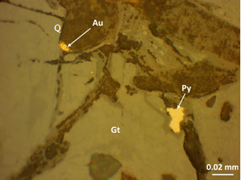
Рис. 3.20. Золото (Au) на границе кварца (Q) и гетита (Gt) с пиритом (Py)

Аншлиф ХП-5А представлен рудой пятнистой текстуры, структура скрытозернистая. Состоит из кальцита (99 %), мелких зерен пирита (0,5 %), мелких зерен магнетита (0,5 %).
Пирит – желтовато-белый, с высоким отражением, изотропен. Имеет округло-вытянутую форму выделений. Зерна находятся в общей массе кальцита. Размер зерна 3*0,5 мм.
Кальцит составляет основную массу. Имеет буроватый цвет и рельеф на поверхности. Вскипает с кислотой. Имеет полосы двойникования.
КВАРЦ НАПИСАТЬ ВМЕСТО КАЛЬЦИТА НА ФОТО СНИЗУ
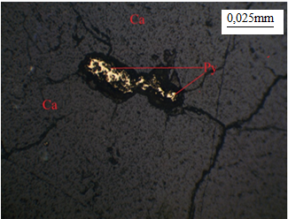
Рис. 3.21. Пирит (Ру) в кальците (Са).

Аншлиф ХП-2 представлен рудой вкрапленной текстуры и мелкозернистой структуры. Состоит из кальцита (99,5 %), золота (0,5 %), вторичные изменения представлены гематитизацией.
Золото – цвет насыщенно-желтый. двуотражение не заметно. Внутренние рефлексы отсутствуют, но в скрещенных николях отчетливо видны царапины. Оолитовая форма выделений. Размер зерен от 0,5 до 0,7 мм.
Гематит – форма выделения таблитчатая. Цвет красный, рубиновый. Плеохроизм незаметен. Двуотражение не сильное. Находится в массе кальцита.
Кальцит представлен в основной массе. Цвет буроватый, имеет рельеф на поверхности. Вскипает с кислотой. Имеет полосы двойникования.

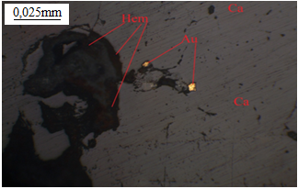
Рис. 3.22. Золото (Au) и гематит (Hem) в кальците (Са).

Таким образом, руды месторождения Копто имеют прожилково-вкрапленные текстуры, мелкозернистые текстуры. Минеральные состав представлен кальцитом, золотом, пиритом, лимонитом и кварцем. Золото находится в кальците и кварце в виде зерен вытянутой и округлой формы, размером от 0,5 до 3-4 мм.
Глава 4. УСЛОВИЯ ФОРМИРОВАНИЯ ЗОЛОТОНОСНЫХ КАРБОНАТНО-КВАЦЕВЫХ ЖИЛ (ПО ДАННЫМ ИЗУЧЕНИЯ ФЛЮИДНЫХ ВКЛЮЧЕНИЙ)

Для определения температур образования золотоносных сульфидно-карбонатно-кварцевых жил были проанализированы флюидные включения в кварце рудных жил.
Исследовано 4 образца с номерами ХП-1б, ХП-7, ХП-4, ХП-4б из 1 рудного тела месторождения. Кварц представлен сплошными зернами, прозрачного цвета.
Выделено 2 типа включений. Количественное соотношение определить трудно, т. к. встречаются как крупные включения, так и очень мелкие. Размер включений составляет до 15 мкм. Кроме двухфазных включений, имеются однофазные, состоящие из жидкости или газа. Размер их состалвяет порядка 5 мкм. Эти включения в кварце расположены разрозненно.
Двухфазные включения имеют округлую или овальную форму, редко в виде треугольника или прямоугольника. Включения расположены обособленно либо в небольших группах по 3–4 включения. Имеют четкие границы и сам газовый пузырек четко видно; отчетливо видна его форма и границы (рис. 4.1.).

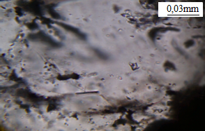 | 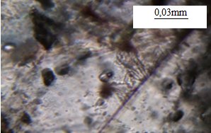
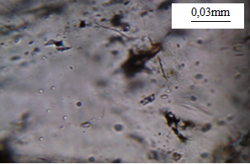 | 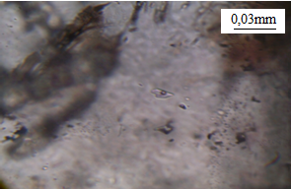
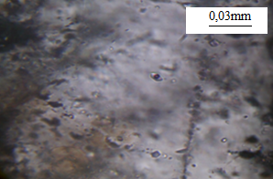 | 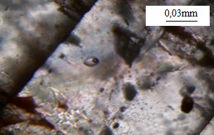
Рис. 4.1. Типы флюидных включений в кварце: нужно расписать какие типы – первичные, вторичные, усказать стрелками как в презентации.

1 – первичные двухфазные газово-жидкие флюидные включения
2 – вторичные однофазные и двухфазные флюидные включения

Термометрические исследования были проведены с использованием микротермокамеры «Linkam» THS-600 в лаборатории термобарогеохимии Геологического факультета ЮУрГУ.
Кварцевые пластины были измельчены до размеров не более 0,5 мм. Далее производились замеры температур гомогенизации включений. Каждый кусочек пластины помещался в термокамеру. Замер производился при нагреве со скоростью 10 градусов в минуту и при максимальной температуре 300 градусов. Далее проводились наблюдения за газово-жидкими включениями. По степени нагревания газовый пузырек внутри жидкого включения начинал двигаться и по степени нагрева исчезал. Было сделано 44–45 замеров.
Все данные записывались в таблицу (Табл. 1.).

Таблица 1. Результаты замера температуры гомогенизации
номер пластины | номер замера | температура гомогенизации | номер пластины | номер замера | температура гомогенизации
ХП-1б | 1 | 115 | ХП-7 | 1 | 201
 | 2 | 163 |  | 2 | 202
 | 3 | 257 |  | 3 | 240
 | 4 | 210 |  | 4 | 211
 | 5 | 157 |  | 5 | 281
 | 6 | 234 |  | 6 | 230
 | 7 | 251 |  | 7 | 263
 | 8 | 244 |  | 8 | 244
 | 9 | 201 |  | 9 | 253
 | 10 | 210 |  | 10 | 250
 | 11 | 199
 | 12 | 208
 | 13 | 202
номер пластины | номер замера | температура гомогенизации | номер пластины | номер замера | температура гомогенизации
ХП-4 | 1 | 250 | ХП-4б | 1 | 133
 | 2 | 254 |  | 2 | 180
 | 3 | 260 |  | 3 | 202
 | 4 | 230 |  | 4 | 189
 | 5 | 209 |  | 5 | 174
 | 6 | 279 |  | 6 | 199
 | 7 | 290 |  | 7 | 204
 | 8 | 205 |  | 8 | 240
 | 9 | 223 |  | 9 | 237
 | 10 | 255 |  | 10 | 245
 | 11 | 261

По результатам которых была построена гистограмма температур гомогенизации.
Интервал температур гомогенизации (Т_{гом}, n=45) составляет 100–300 °C (рис. 4.2.). Данные температуры считается минимальными температурами образования жил (Юминов, 2008). Гистограмма показывает однородный характер распределения с двумя ярко выраженными пиками – 200–220 и 240-260 °C.

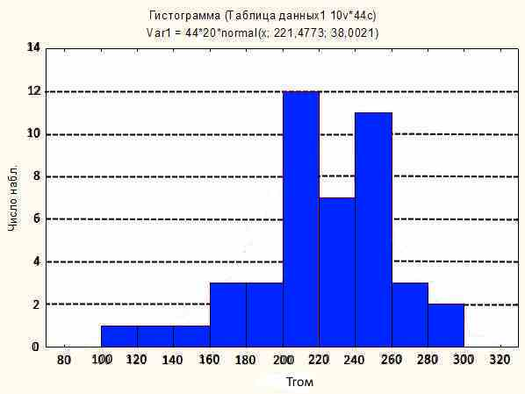
Рис. 4.2. Гистограмма температуры гомогенизации флюидных включений в кварце.
Построена автором в программе Statistica 6.1.

На гистограмме отчетливо видны два пика в интервале от 200 до 220 градусов и от 240 до 260 градусов. Эти два пика означают, что в этих температурных интервалах образовалось больше всего газово-жидких включений.
Таким образом, золото-сульфидно-карбонатно-кварцевые жилы на месторождении Копто образовались при температурах не ниже 100–300˚С (преобладающий интервал 200–260˚С).

ЗАКЛЮЧЕНИЕ

– Вмещающие породы месторождения Копто представлены гранатовым скарном состоящим из граната (предположительно андрадит) и пироксена; пироксеновым скарном, состоящим из пироксена, кварца, плагиоклаза, малахита. Сульфидная минерализация с золотом приурочена к карбонатно-кварцевым жилам, состоящим из кальцита, кварца, эпидота, малахита, гематита.
– Рудная минерализация представлена кальцитом, золотом, пиритом, лимонитом и кварцем. Самородное золото приурочено к пириту, лимониту и кальците в виде включений и образует зерна пластинчатой формы.
– Золото-сульфидно-карбонатно-кварцевые жилы на месторождении Копто образовались при температурах не ниже 100–300˚С (преобладающий интервал 200–260˚С), т.е. рудная минерализация на месторождении Копто относится среднетемпературной гидротермальной минеральной ассоциации.

СПИСОК ЛИТЕРАТУРЫ

1. Борисенко А.С. (1977) Изучение солевого состава растворов газово-жидких включений в минералах методом криометрии // Геология и геофизика, 8, 16–28.
2. Кабанова Л.Я. Петрография магматических горных пород. Екатеринбург: УрО РАН, 2008. 152 с.
3. Коробейников А.Ф., Зотов И.А. Закономерности формирования месторождений золото-скарновой формации: научное издание / А.Ф. Коробейников, И.А. Зотов – Томск: Изд-во ТПУ, 2006. – 235 с.
4. А.Ф. Коробейников, Ю.С. Ананьев, А.И. Гусев, В.Г. Ворошилов, Г.Г Номоконова, А.Я. Пшеничкин, Т.В. Тимкин Рудно-метасоматическая и геохимическая зональность золоторудных полей и месторождений складчатых поясов Сибири: монография / А.Ф. Коробейников, Ю.С. Ананьев, А.И. Гусев и др.; отв. ред. А.Ф. Коробейников; Томский политехнический университет. – Томск: Изд-во Томского политехнического университета, 2013. – 458 с.
5. Кабанова Л.Я. Петрография магматических горных пород. Екатеринбург: УрО РАН, 2008. 152 с.
6.Лебедев В.И., Каминский Ю.Д., Самданчап Т.Х. (1998) Новые процессы извлечения полезных компонентов из руд и технологии глубокой переработки горнорудного и техногенное сырья Тувы и Монголии с использованием нетрадиционных методов обогащения руд и техногенных отходов, содержащих благородные и редкие металлы // Состояние и освоение природных ресурсов Тувы и сопредельных регионов Центральной Азии, геоэкология природной среды и общества / Отв. ред. докт. геол.-мин. наук В.И. Лебедев . Кызыл: Изд-во ТувИКОПР СО РАН, 14–20.
7. Спиридонов Э.М. (2010) Обзор минералогии золота в ведущих типах Au минерализации // Золото Кольского полуострова и сопредельных регионов: Труды Всероссийской (с международным участием) научной конференции, посвящённой 80-летию Кольского НЦ РАН. Апатиты, 26–29 сентября 2010. Апатиты: Изд-во K&M, 143–171.
8. Сафина Н.П., Новоселов К.А. (2013) Микроскопические методы в исследовании руд: учебное пособие. Челябинск: Изд-во центр ЮУрГУ, 168 с.
9. Сафина Н.П., Новоселов К.А. (2013) Микроскопические методы в исследовании руд: учебное пособие. Челябинск: Изд-во центр ЮУрГУ, 168 с.
10. Юминов, А.М. Термобарогеохимические исследования минералов: учебное пособие /А.М. Юминов. – Челябинск: Изд-во. ЮУрГУ, 2008. – 42 с.
11. Юминов А.М. Термобарогеохимические исследования минералов: учебное пособие /А.М. Юминов. – Челябинск: Изд-во. ЮУрГУ, 2008. – 42 с.
12. Bodnar R.J., Vityk M.O. (1994) Interpretation of microthermometric data for H₂O–NaCl fluid inclusions // Fluid inclusions in minerals: methods and applications. Pontignana-Siena, 117–130.

Фондовая литература
1. Вамбольдт Л.А. Геологоразведочные работы на рудопроявлении Копто. Кызыл, ООО «Тардан Голд», 2010.
2. Гордеев З.Н. Геологический отчет Бай-Сютской поисковой партии по поискам в районе Бай-Сют – Тапса – Дерзик за 1944, ТКГЭ, 1944.
3. Кильчичаков К.М., Копылова Л.В., Плеханов А.М. (1967) Результаты оценки Тарданского золоторудного м-ния и поисков золота в басс. р. Бай-Сют. Кызыл, 122 с.
4. Кильчичаков К.М., Плеханов А.М., Кацапов А.Н. (1977) Результаты поисково-оценочных работ на рудное золото в районе Тарданского месторождения. Кызыл, 139 с.
5. Кальная О.И. Отчет Гидрогеологической партии ГУП «Тувинская ГРЭ» Комплексная гидрогеологическая и инженерно-геологическая съемка масштаба 1:200000 листа M-46-VI (Сарыг-Сеп). Кызыл, Тывинский филиал ФБУ «ТФГИ по СФО», 2002 г.
6. Коробейников А.Ф., Мацюшевский А.В., Мацюшевская Л.Б. Минералогия и геология Тарданского золоторудного поля, Томск, Тывинский филиал ФБУ «ТФГИ по СФО», 1970.
7. Кильчичаков К. М., Кацапов А.Н., Секретарёв М.Н. Результаты поисково-оценочных работ на Тарданском месторождении золота за 1977-1979 гг. Протокол 356. Т.1 -3. Тывинский филиал ФБУ «ТФГИ по СФО», 1980.
8. Кильчичаков К.М., Копылова Л.В. Результаты предварительной разведки Тарданского золоторудного месторождения с подсчётом запасов по состоянию на 1.04.1971 г. Отчёт о геологоразведочных работах за 1967-1969 гг. Тывинский филиал ФБУ «ТФГИ по СФО», 1971.
9. Лукашев Г.Н., Евдокимов Ю.Б., Севельсюк Б.Ф. Геологическое строение и полезные ископаемые Тапса-Каа-Хемского междуречья: (Отчёт поисково-съёмочной партии № 12 за 1951 г., Тывинский филиал ФБУ «ТФГИ по СФО», 1952.
10. Неймарк А.И. Объяснительтная записка к карте золотоносности Тувинской автономной области масштаба 1:500 000. ТКГЭ, 1961.
11. Окунев Ю.В. Отчет по теме: Изучение закономерностей локализации золотооруденения, составление геологоструктурной и прогнозной карт по Тапсо-Коптинскому району (Тувинская АССР) за 1967-1969 гг.,Тывинский филиал ФБУ «ТФГИ по СФО», 1970.
12. Тверянкин И.Г., Гуменюк В.А., Кузнецов Ю.В. и др. Геологическое строение и полезные ископаемые бассейнов рек Бурен, Бай-Сют, Копто в пределах листов М-46-11-В,Г. Окончательный отчёт Фёдоровской геолого-съёмочной партии по работам 1962-1964 гг. Т.1. Тывинский филиал ФБУ «ТФГИ по СФО», 1965.

